TRABAJO N° 4 DE CIENCIAS NATURALES
El aire y la atmósfera
En los trabajos anteriores, estuvimos estudiando sobre la luz y el sonido, y en los dos casos estuvimos observando que se podían propagar por el aire a diferentes velocidades. Tenemos contacto con el aire todos los días, pero ¿Qué es el aire? En este trabajo vamos a estudiar sobre el aire del planeta Tierra y sus características.

1) Observamos el siguiente video, luego leemos el texto ”El aire” y resolvemos las actividades.
Video: https://www.youtube.com/watch?v=OHpxyPURzdU&t=247s

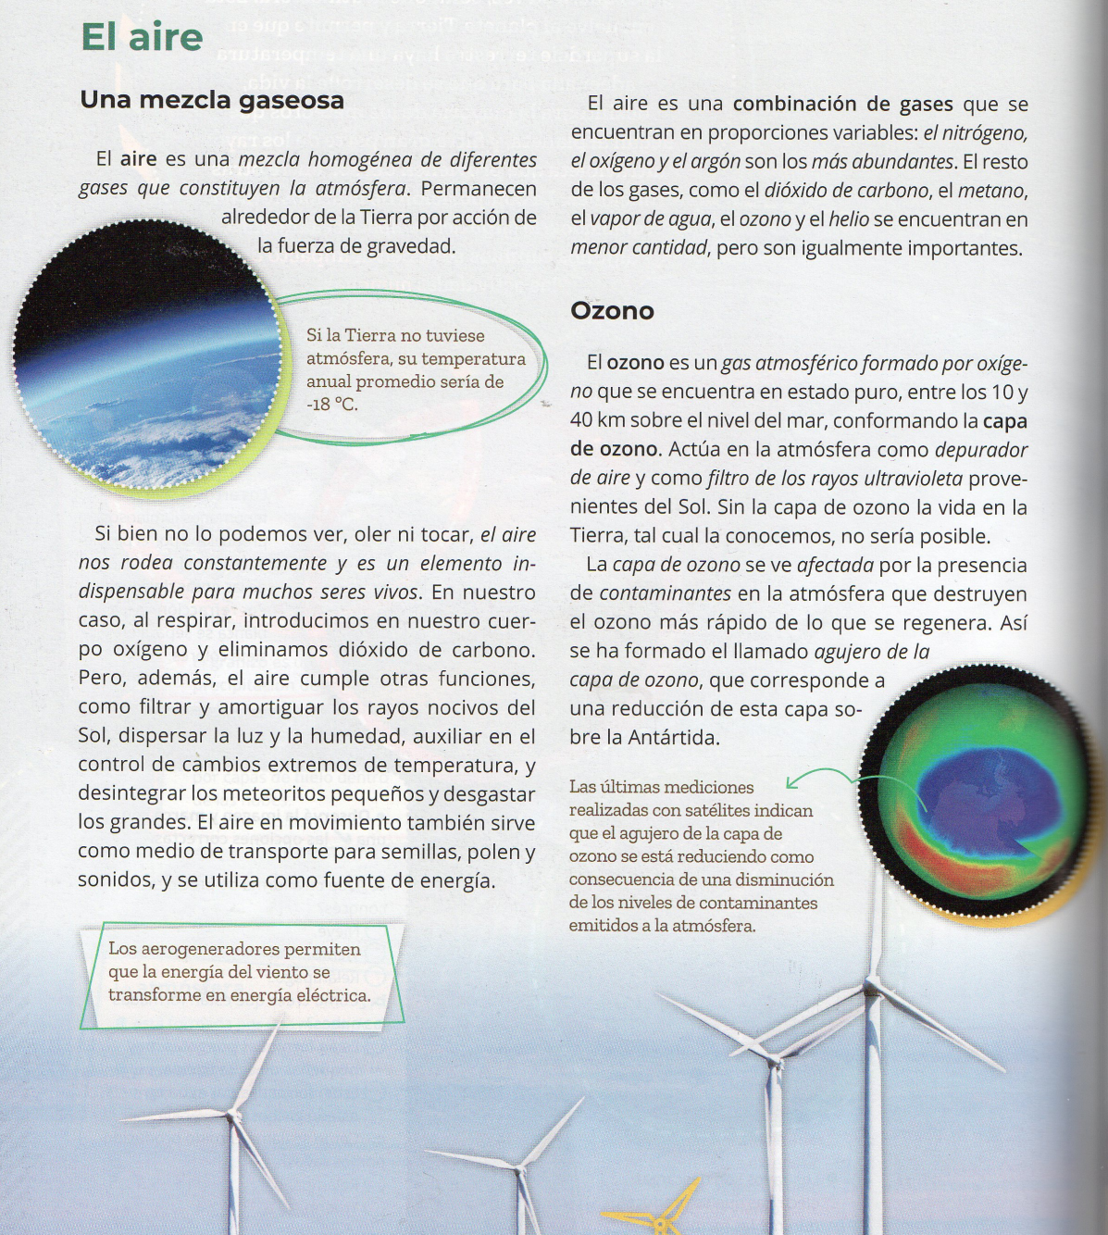
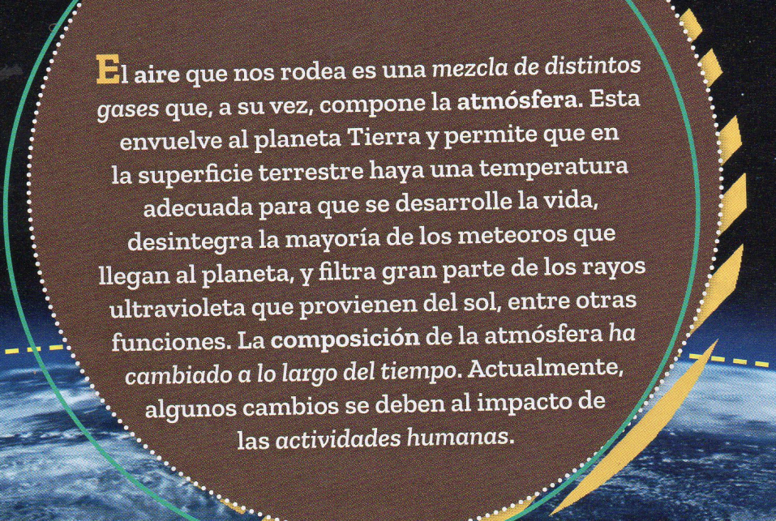
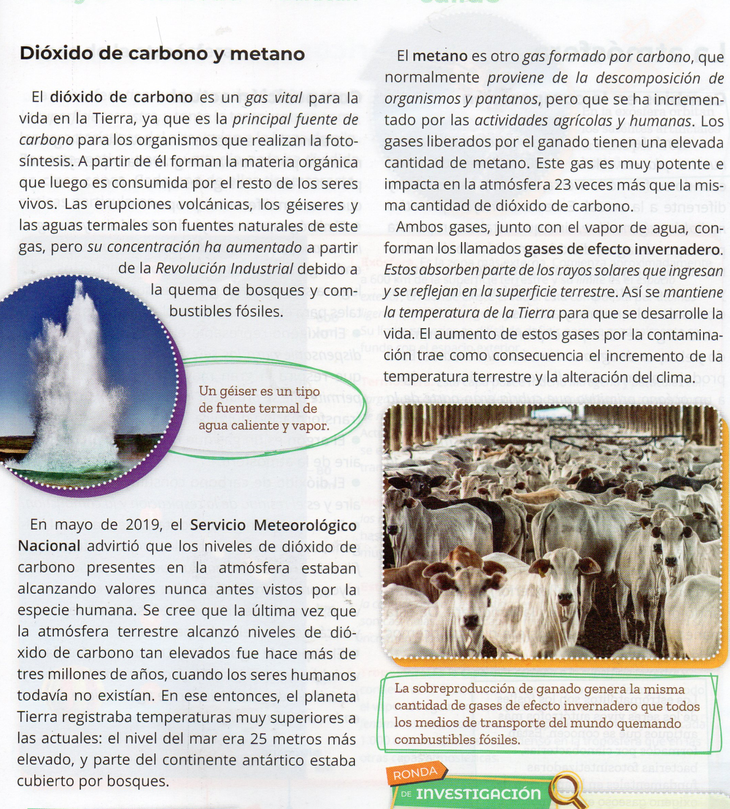
a) ¿Qué es el aire?
Respuesta:
b) ¿Para qué sirve?
Respuesta:
c) EL aire está formado, aproximadamente, por el 78% de nitrógeno, 21 % de oxígeno y el resto se compone de diferentes gases, entre ellos el dióxido de carbono.
El siguiente gráfico circular representa la composición del aire, indica qué color simboliza cada componente. (Qué color simboliza el nitrógeno, que color simboliza el oxígeno y que color simboliza al resto de los gases)
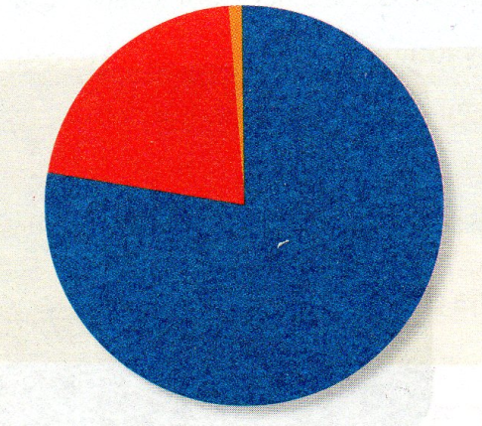
Azul:
Rojo:
Naranja:
d) En un pasaje del video nombran características del aire. Escribilas.
Características:
e) Experiencia para verificar que el aire ocupa espacio. (Realizar las experiencias en compañía de un familiar mayor)
Materiales:
- Un recipiente grande, preferiblemente transparente para poder colocarle agua.
- Un vaso, también transparente.
- Agua.
- Una hoja de papel.

Procedimiento:
- Haz una pelota con el papel y colócalo en el fondo del vaso. La pelota debe quedar encajada de tal forma que al invertir el vaso no se caiga (puedes ayudar con cinta adhesiva para que al voltearlo no caiga).
- Introducir el vaso verticalmente en el agua hasta que toque el fondo del recipiente grande. Observa si el agua entra en el vaso.
- Saca el vaso también verticalmente y comprueba que sucedió con el papel.
- Antes de hacer la experiencia ¿Qué imaginás que pasará con el papel?
Respuesta:

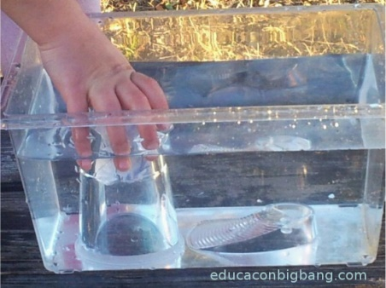

Preguntas para después de la experiencia:

- ¿Qué sucedió con el papel?

Respuesta:

- ¿Por qué crees que sucedió eso?

Respuesta:

- ¿Qué hubiera pasado si no había aire dentro del vaso?
Respuesta:
- ¿Cuál sería la conclusión de esta experiencia?
Respuesta:

f) Al final del video, se muestra una experiencia que sirve para comprobar que hay oxígeno en el aire. Con el acompañamiento y supervisión de un mayor realizar la experiencia.
Materiales:
- Una vela
- Un vaso
- Un encendedor o fósforo
Procedimiento:
1) Encender una vela pequeña.
2) Colocar el vaso de manera invertida cubriendo la vela encendida.
3) Esperar para ver qué sucede con la llama.
- ¿Qué sucedió con la llama de la vela?
Respuesta:
-¿Por qué?
Respuesta:
2) a) ¿Qué es y por qué es importante la capa de ozono?
Respuesta:
b) El texto nombra fuentes de donde provienen los gases dióxido de carbono y metano. Escribilas.
El dióxido de carbono puede provenir de:
El gas metano puede provenir de:
3) Definir qué es la atmósfera y su función (para resolver este punto, podes leer el texto que está arriba del de “dióxido de carbono y metano).
También podes observar el siguiente video:
https://www.youtube.com/watch?v=enbHn4vxY34
Definición:
4) En la atmósfera podemos diferenciar varias capas. Leo las características y coloco el nombre de cada capa donde corresponde.
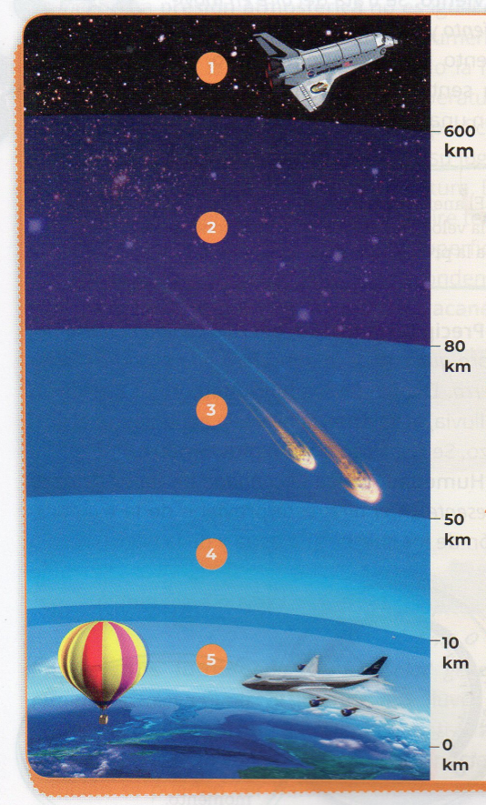

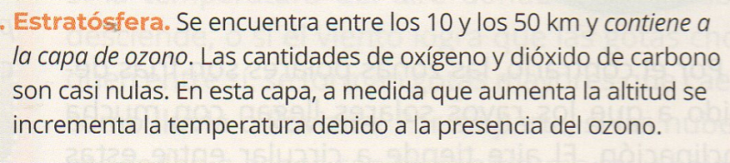
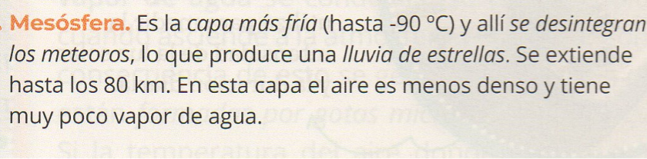
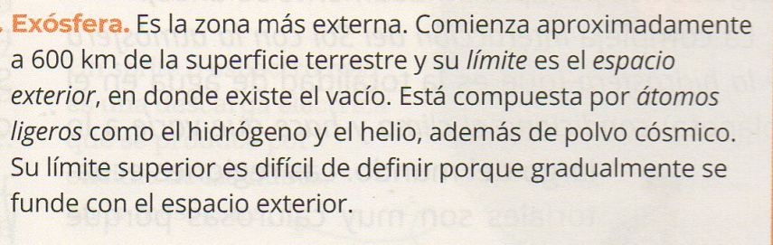
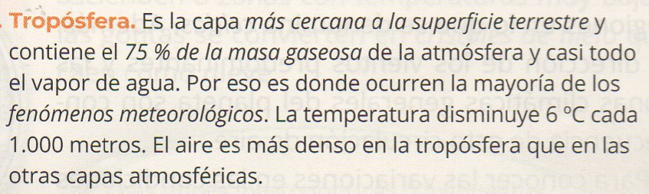
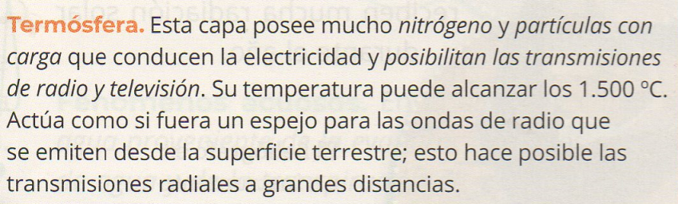

5) A partir de la lectura del texto resolvemos:
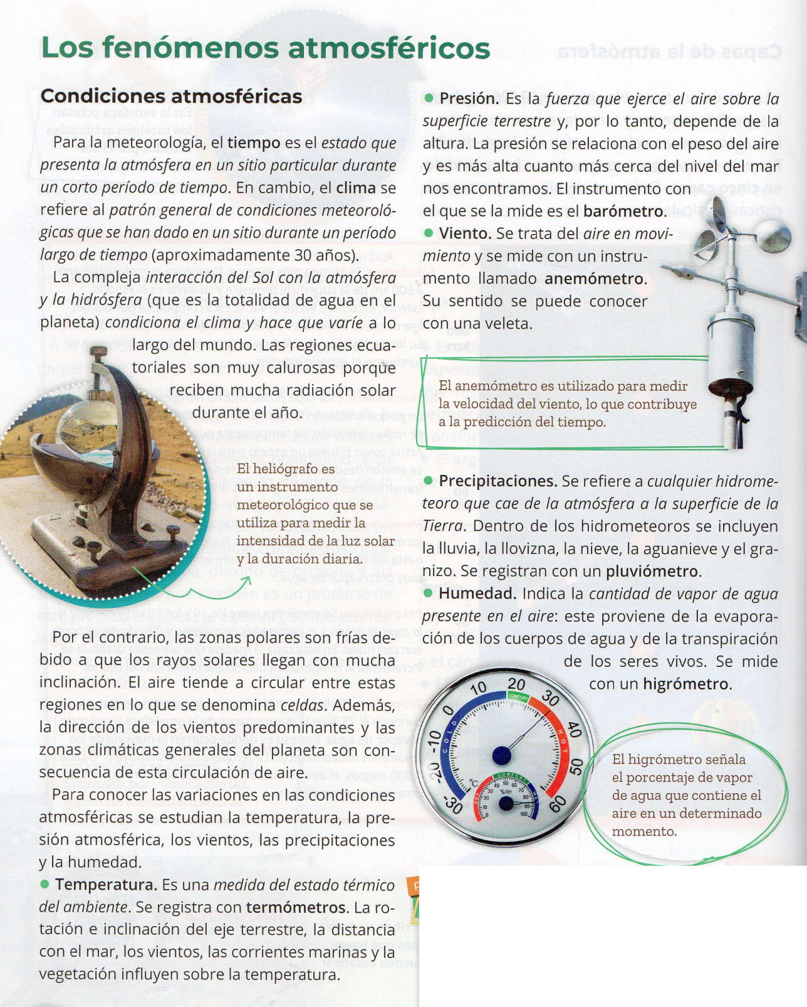
a) Completo el cuadro, observando y analizando la imagen.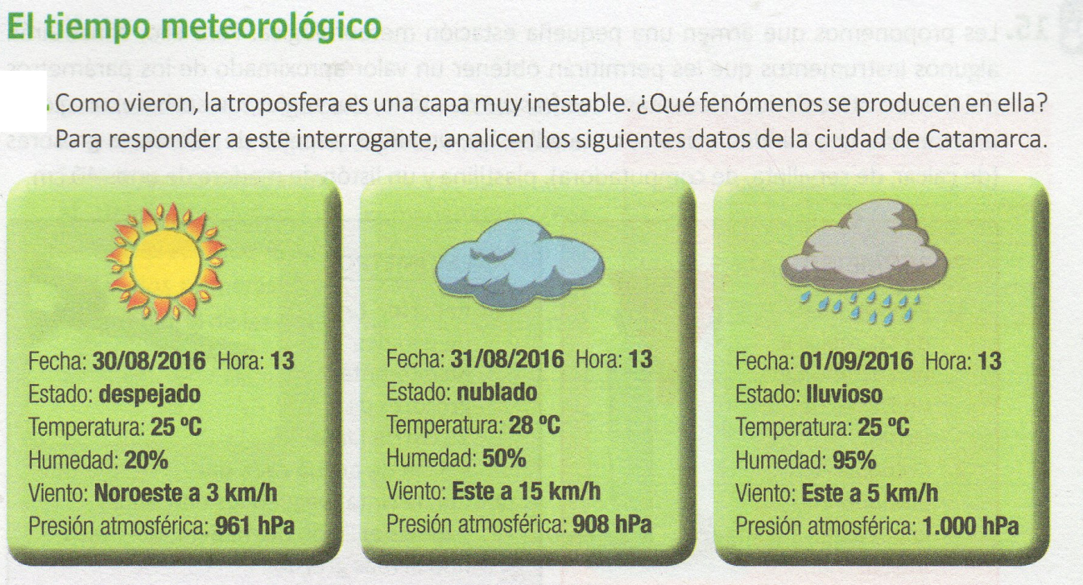
¿Cómo variaron los valores respecto al día anterior?
 | Día 2 (comparado con el primer día 30/08/16) | Día 3 (comparándolo con el día 2 )
Temperatura | Aumentó 3° | Disminuyó 3°
Humedad
Viento
Presión atmosférica
Estado

b) Realizar un cuadro comparativo sobre los instrumentos que aparecen en el texto que sirven para medir cosas diferentes.
Instrumento | Función

6) Leemos el texto.
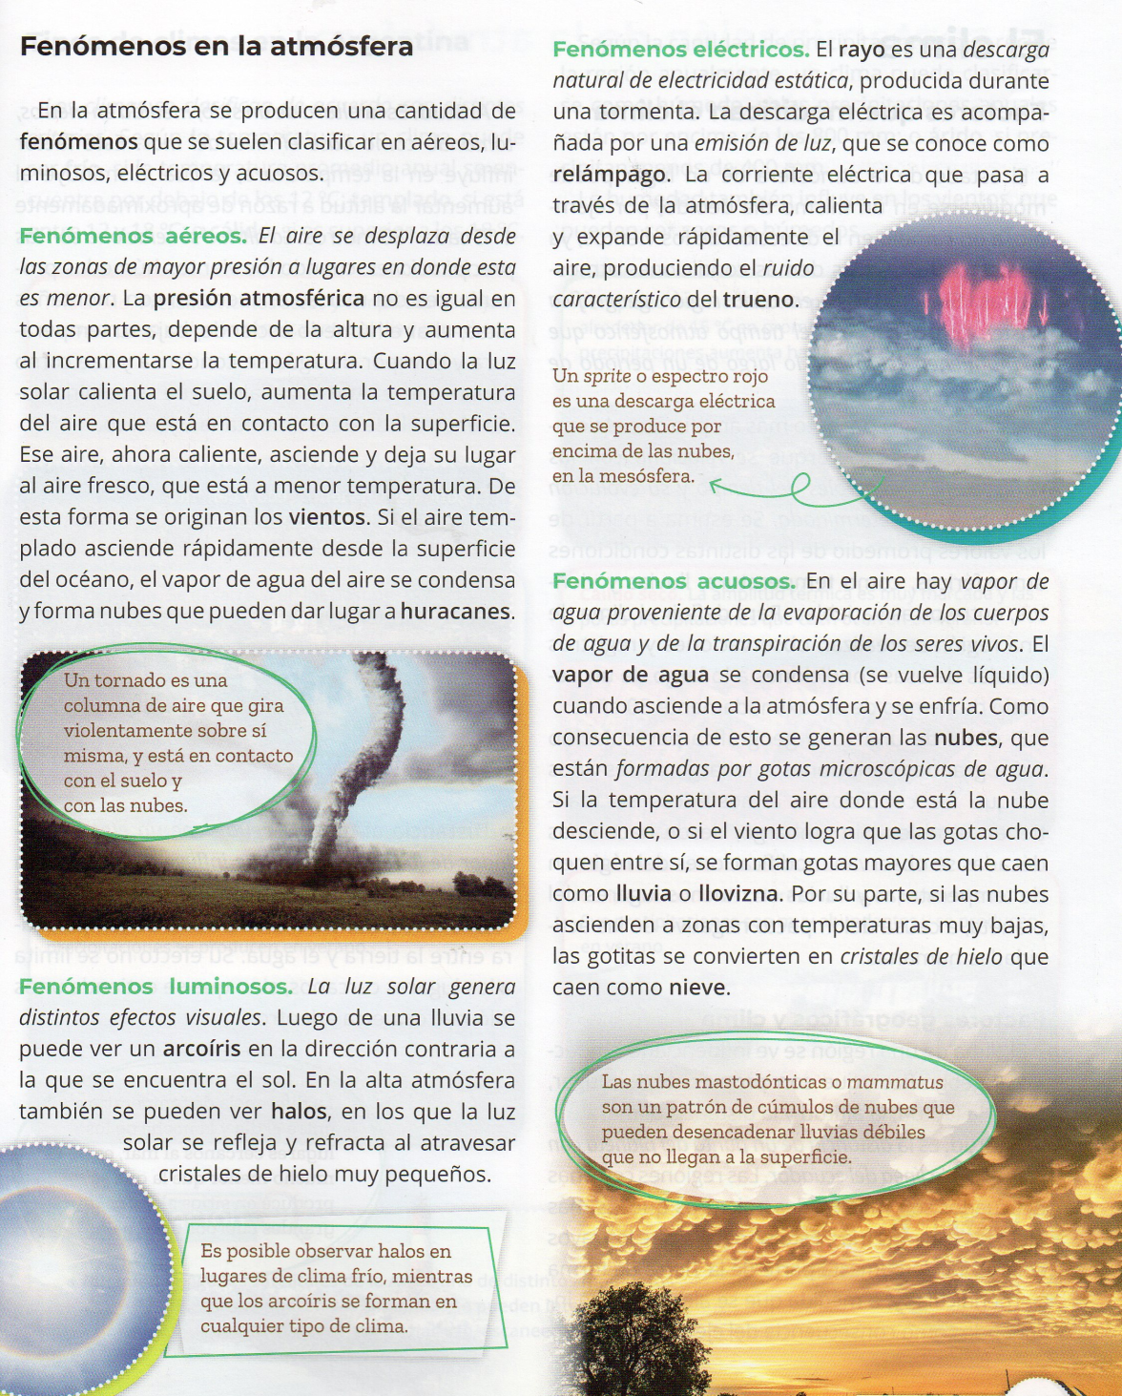
- Unimos con flechas la clasificación con sus fenómenos.
Lluvia o llovizna
Fenómeno luminoso
Cristales de hielo o nieve
Rayos
arcoíris
Fenómeno acuoso
Fenómeno eléctrico
Fenómeno aéreo
Tornados y Huracanes

7) Completamos el siguiente mapa conceptual con las palabras que faltan.

8) Actividad opcional con supervisión y ayuda de familiares mayores.
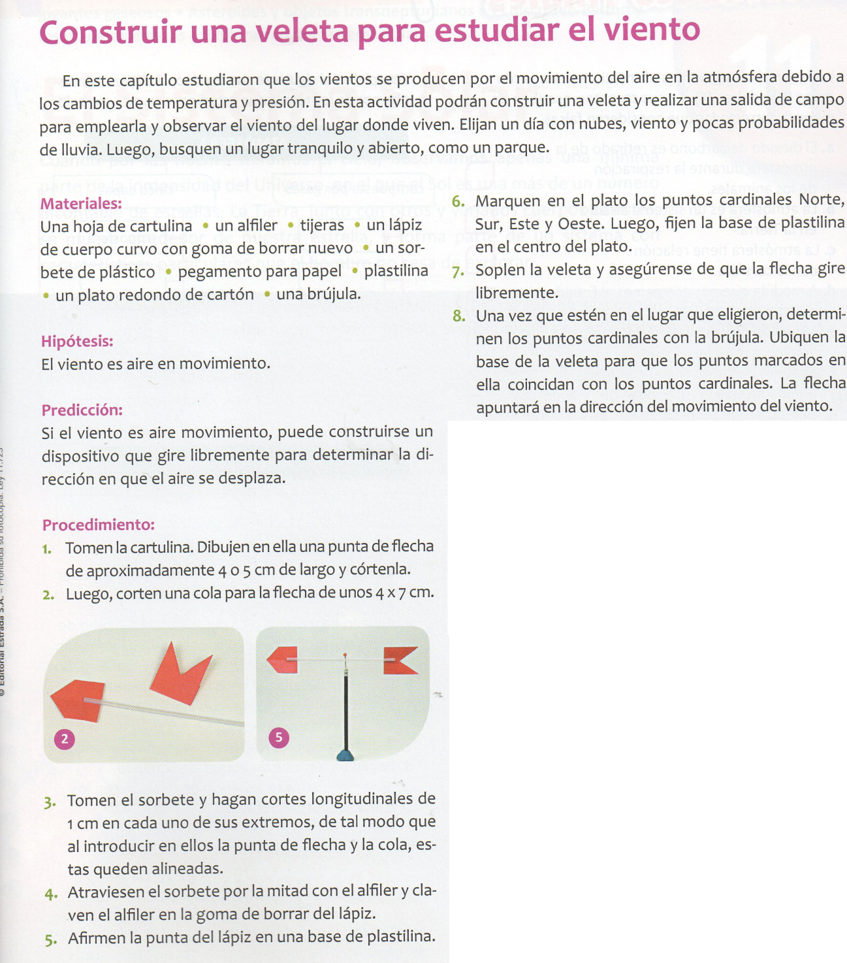
Respondo:
a) ¿Para qué marco los puntos cardinales en la base de la veleta?
b) ¿Cuál fue la dirección predominante del viento durante el transcurso del día que la usaste?
c) ¿En qué situaciones crees que puede ser útil saber la dirección del viento con una veleta?

